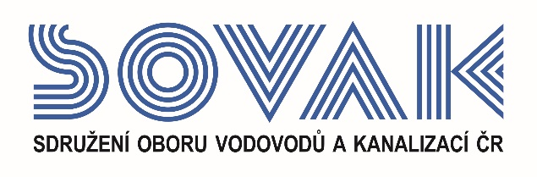

Vás zve na workshop:

Otázky a odpovědi k poplatkové agendě dle zákona o vodách za rok 2019
který se uskuteční
22. 1. 2020 od 9:00 hod.
v konferenčním sále č. 319, Novotného lávka 200/5, Praha 1

SOVAK ČR ve spolupráci se Státním fondem životního prostředí ČR připravili workshop k poplatkové agendě dle zákona o vodách.
Moderovat bude Ing. Petr Sýkora, Ph.D., předseda komise pro metrologii SOVAK ČR.

Program:

8:30 Registrace účastníků
8:50 Úvodní slovo (Ing. Petr Sýkora, Ph.D., SOVAK ČR)

9:00 Aktuální požadavky vodního zákona v oblasti poplatků (Ing. Karla Ferinová, SFŽP ČR)
+ diskuze
9:30 Metodický pokyn k postupu výpočtu poplatku za vypouštění odpadních vod do vod
povrchových – zaměřeno na odlehčovací komory
(Ing. Karla Ferinová, Ing. Jana Pastorková, SFŽP ČR,
Ing. Petr Sýkora, Ph.D., SOVAK ČR)

10:00 Přestávka

10:15 Jak správně vyplnit poplatkové přiznání za rok 2019 - Interaktivní diskuze
(Ing. Karla Ferinová, Ing. Jana Pastorková, SFŽP ČR,
Ing. Petr Sýkora, Ph.D., SOVAK ČR)

11:15 Dotazy + diskuze
12:00 Předpokládané ukončení workshopu

Dotazy zasílejte předem písemně na adresu jonova@sovak.cz.

V případě zájmu o účast vyplňte, prosím, následující přihlášku a zašlete ji nejpozději do 17. 1. 2020
na některý z níže uvedených kontaktů:
- e-mail: doudova@sovak.cz
- adresa: SOVAK ČR, Novotného lávka 200/5, 110 00 Praha 1

Poplatek za účast na semináři je pro řádné členy SOVAK ČR 1210,- Kč (včetně 21% DPH), pro přidružené členy a ostatní účastníky 1815,- Kč (včetně 21% DPH), v případě platby na místě konání semináře je účtován příplatek za administrativu 605,- Kč (včetně 21% DPH) každému účastníkovi semináře. V ceně vložného je drobné občerstvení.
Storno účasti je možné provést nejpozději 7 kalendářních dnů před konáním akce, v případě neúčasti se vložné nevrací.

Závazná přihláška
na workshop
Otázky a odpovědi k poplatkové agendě
dle zákona o vodách za rok 2019
dne 22. 1. 2020

Jméno (a): ………………………………………………………………………………………………………….
……….……………………………………………………………………………………………………………..
Společnost: ………………………………………………………………………………………………………...
Kontakty (adresa, telefon, e-mail):
……………………………………………………………………………………………………………………...
……………………………………………………………………………………………………………………...

Společnost JE / NENÍ řádným členem SOVAK ČR (nehodící se škrtněte)

Datum: Razítko a podpis:

---------------------------------------------------------------------------------------------------------------------------------------------------

Potvrzení o platbě

Potvrzujeme, že dne …………………………………

bylo uhrazeno celkem………………………………..Kč (včetně 21% DPH)

za společnost…………………………………………………………………………………………………….....

IČ:…………………DIČ:…………………z účtu č.………………………………………………………………

za účastníka (y): .………………………………………………………………………………………………….

……………………………………………………………………………………………………………..............

ve prospěch účtu SOVAK ČR, Novotného lávka 200/5, 110 00 Praha 1, IČ: 60456116, DIČ: CZ60456116, vedeného u MONETA Money Bank a.s. č.: 2127002504/0600, variabilní symbol 101

Datum: Razítko a podpis:

